**一、规划总则**

规划范围为大屯镇所有行政辖区。全域面积10579.37公顷。现状耕地2583.62公顷，园地5221.50公顷，林地617.97公顷，草地52.99公顷，湿地0.33公顷，农业设施建设用地188.73公顷，城镇用地263.13公顷，村庄建设用地878.76公顷，区域基础设施用地79.65公顷，其他建设用地502.05公顷，陆地水域185.06公顷，其他土地5.58公顷。

规划基期为2020年，规划期限为2021-2035年，近期到2025年，远景到2035年。

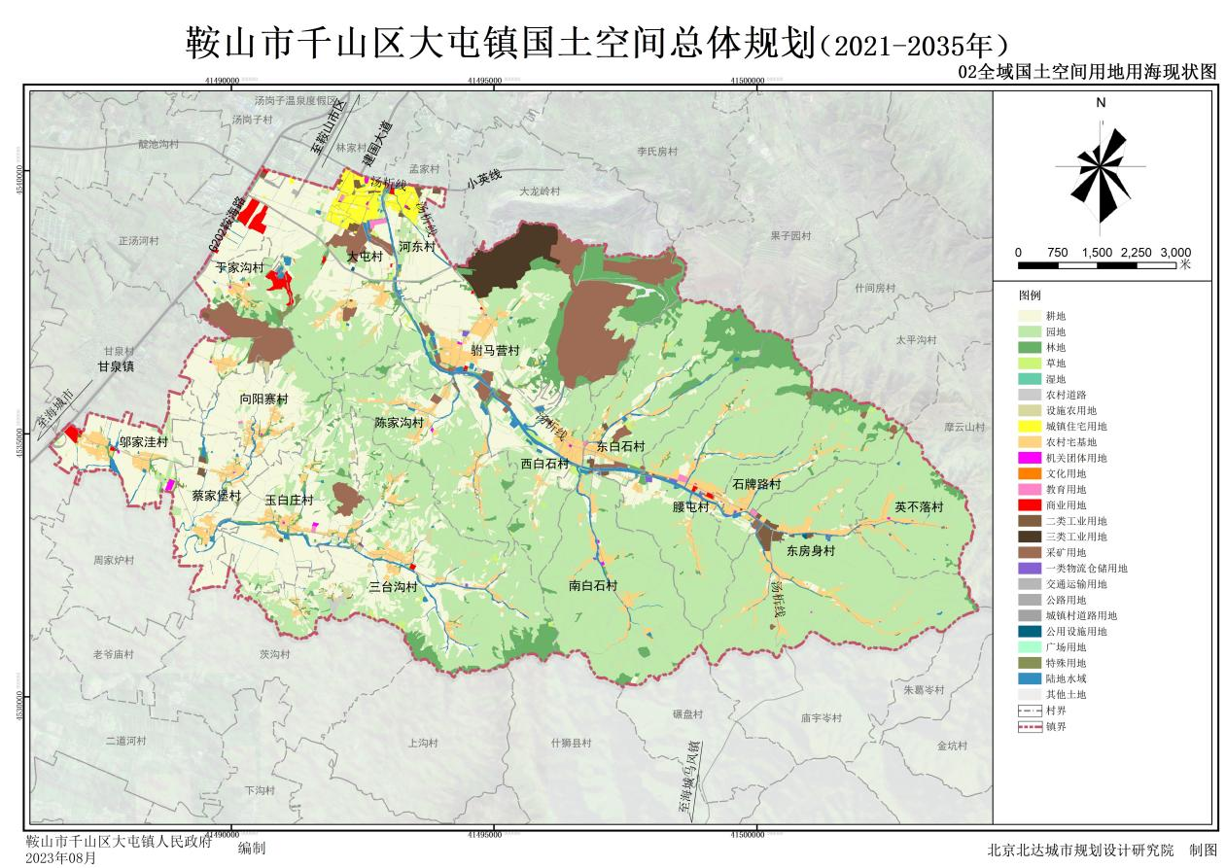

镇域国土空间用地用海现状图

**二、发展定位与目标**

**鞍山市钢铁产业配套基地；**

**近郊现代化都市大农业产业基地。**

以大英集团钢铁产业为依托，打造千山区经济开发区产业园区，着力发展为钢铁产业配套的装备制造业和新材料产业。

鼓励和支持后英龙头企业按照可持续发展和循环经济理念，引入全生命周期思维，全面提高环境保护和资源综合利用水平，切实推进节能降耗，力争实现“零排放”，建设循环型工厂。

依托大屯镇现状果园及区位交通优势，结合千山区南果梨黄金走廊，重点发展英不落村、东房身村、石牌路等区域梨花观光、生态休闲、南果梨采摘等乡村旅游经济。将大屯镇打造成为鞍山市民的花园、果园和乐园。

推动大屯农贸市场等商品交易市场改造升级，加快仓储、运输、商铺等设施建设，形成“沈辽鞍海连接带中转站”。

**三、镇域空间结构规划**

立足大屯镇资源禀赋，面向区域发展格局，落实市域功能分区规划，大屯镇形成:**“一心、四轴、四片区”**的国土空间开发保护格局。

**一心：**以大屯镇中心区为中心，形成大屯镇综合服务中心。

**四轴：**以国道G202鞍海路、宝山路、汤析线和南部乡道为依托，形成城镇环状空间发展轴线。

**四片区：**东部果园观光休闲区、西部现代农业种植区、乡村旅游区和北部矿产资源开采加工区。

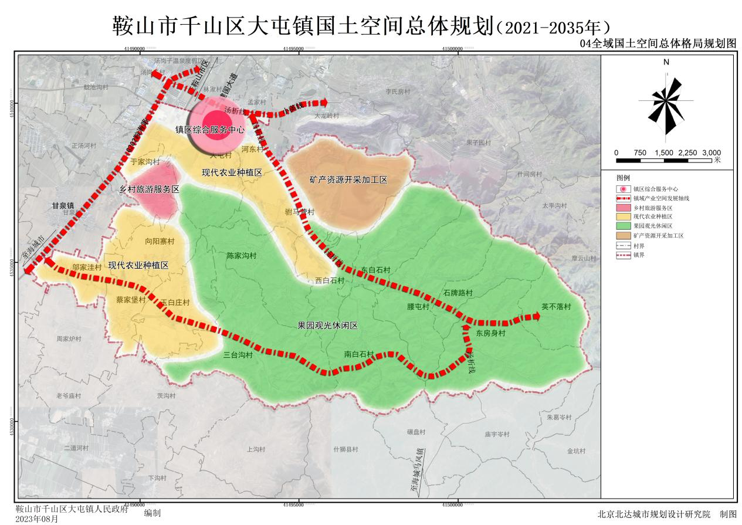

镇域国土空间总体格局规划图

**四、产业布局规划**

**1.产业结构**

大屯镇产业形成**“一心、一廊、两带、五片区”**的产业空间结构。

**一心：**镇中心区商贸服务中心。

**一廊：**千山区南果梨“黄金走廊”

**两带：**沿汤析线形成乡村休闲旅游带；沿南部乡道形成乡村振兴示范带。

**五片区：**东部果园观光休闲区、西部现代农业种植区、乡村旅游服务区、北部矿产资源开发加工区和城镇产业园区。

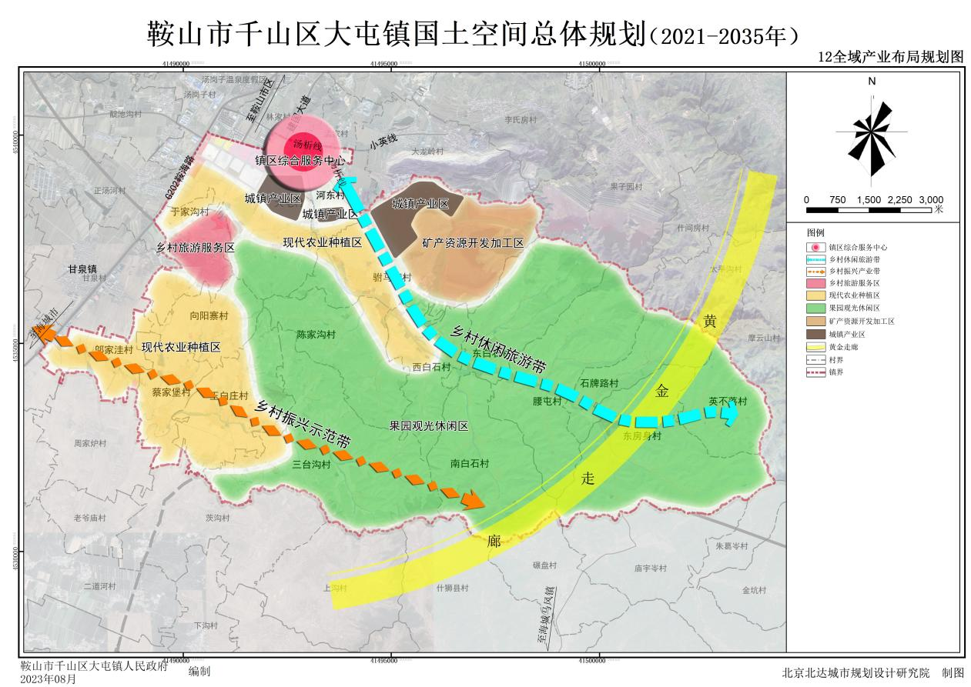

镇域产业布局规划图

**2.产业规划**

**第一产业**

以南果梨种植为基础，发展特色品牌化——推进高品质现代化农产品基地建设，引导企业、合作社、农业大户连片种植南果梨、苹果等特色农产品，提高特色农业规模化、组织化水平，提升产品品牌影响力与市场竞争力。

**第二产业**

大英集团建设钢铁循环产业。

千山区经济开发区产业园区发展成为钢铁产业配套的装备制造业和新材料产业园区。

**第三产业**

鞍山市近郊现代化都市大农业基地。

结合千山区南果梨“黄金走廊”建设，大力发展梨花观光、生态休闲、南果梨采摘等乡村旅游经济。

结合镇中心区商业，打造涵盖南果梨、苹果、玉米等为主的区域综合性商贸物流中心。大力发展集运输、仓储、配送等于一体的综合性、一体化物流服务，形成“沈辽鞍海连接带中转站”。

**五、镇中心区空间结构规划**

规划镇中心区形成**“一心、两轴、一带、多片区”**的国土空间结构。

**一心：**以镇政府为核心，形成全镇综合行政中心；

**两轴：**以宝山路和建国大道为依托形成纵横交错两条空间发展主轴线；

**一带：**以杨柳河为依托，形成滨河绿化景观带；

**多片区：**南部镇工业园区、中部镇商贸物流园区、北部镇居住生活区、西部城市生活服务区和留白区。

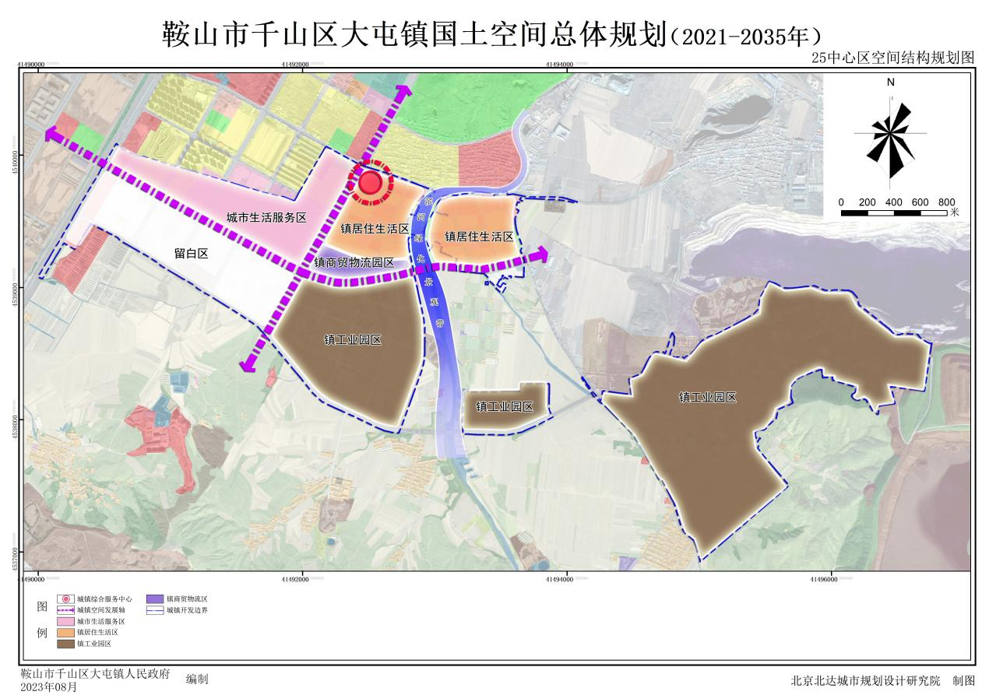

镇中心区空间结构规划图

**六、镇中心区土地利用规划**

建设大道西侧落实《鞍山市国土空间总体规划（2021-2035年）》的国土用地

镇中心区东北部结合现状住区，形成完整的居住社区，沿汤析线和内部次干路形成商业服务配套，沿杨柳河打造滨水休闲绿带。

镇中心区南部形成产业集聚区。

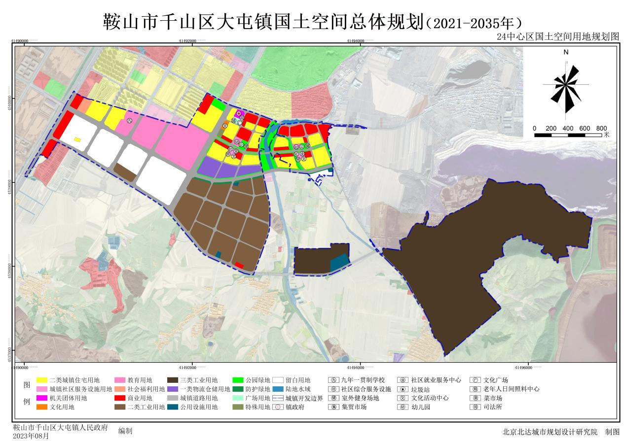

镇中心区国土空间用地规划图